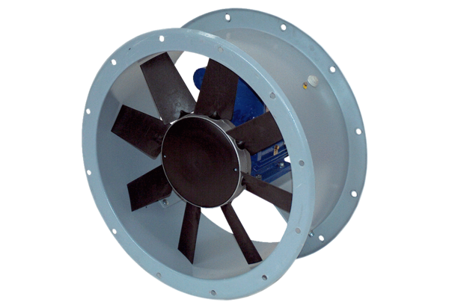Axiál csőventilátor DAR 160/8 7,5Csomagolási egység: 1 darabVálaszték: C
Termékszám: 0073.0198Gyártó: MAICO

